**CCP NEW PROFILE**

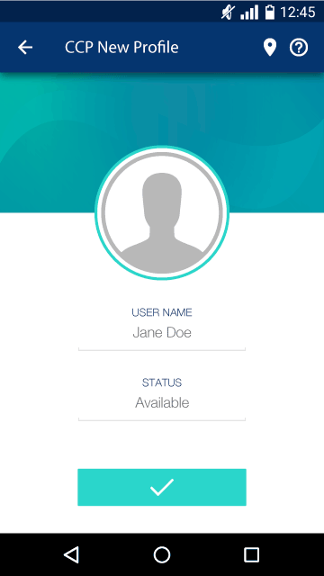 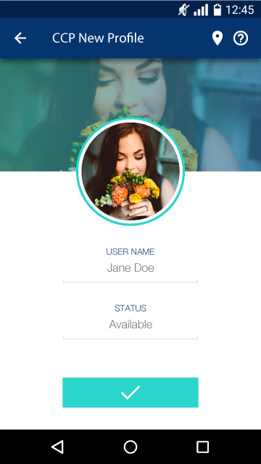

**Status Bar**

* Tamaño: 24dp
* Color: #000000 al 30% de opacidad
* Texto: #FFFFFF
* Iconos: #FFFFFF

**Action Bar**

* Tamaño: 56dp
* Color: #21386D (azul)
* Debe tener sombra de elevación
* Iconos a 24dp, color #FFFFFF.
* Texto *CCP New Profile*: HelveticaNeue-Roman, tamaño 20sp, color #FFFFFF. Se separa del borde izquierdo de la pantalla por 72dp.
* Iconos a 24dp, color #FFFFFF. Se separan de los bordes izquierdo y derecho de la pantalla por 16dp. Los de la derecha se separan entre ellos por 8dp.

**Content**

* Seguido del Action Bar (0dp), va el plano de degradado de #64AD9D a #4270A3, el cual tiene un tamaño de 156dp. Al tener la opción por default, lleva la imagen por encima a un 60% de opacidad, la cual es sustituida por la imagen de perfil principal a un 40% de opacidad.
* 80dp después del Action Bar, va el marco de la imagen de perfil principal, que mide 150x150dp. La imagen de perfil principal y las fotografías del perfil principal deben tener una medida de 135x135dp
* 30dp después de la imagen de perfil principal (260dp después del Action Bar) van los campos editables. Los textos van centrados. Cada caja de texto mide 168x50dp y se separan entre sí por 27dp
* Las labels de cada campo van en Helvetica Neue 45 Light, tamaño 12sp, color #21386D, mientras que los textos editables, van en Helvetica Neue 45 Light, tamaño 16sp, color #6D6E70
* El botón de aceptar se separa del borde inferior de la pantalla por 30dp

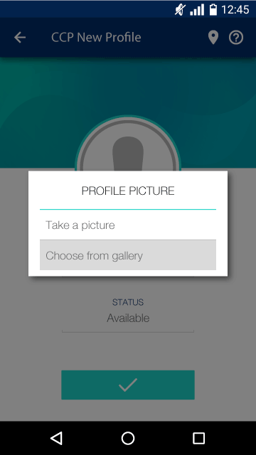

**Dialog**

* Al hacer tap sobre la imagen de perfil por default, la pantalla tendrá una capa color #000000 al 50% de opacidad. Sobre esta se desplegará un dialog con sombra de elevación, de medidas 280x148dp, color #FFFFFF
* El título PROFILE PICTURE va centrado, en Helvetica Neue 45 Light, tamaño 16sp, color #272727. La caja de texto se separa del borde superior del dialog por 8dp y mide 45dp
* Luego debe ir un separador de 248x1dp, color #7DD5CA
* Las cajas de texto de las opciones deben medir 42dp. Se separan del borde inferior del dialog por 8dp y entre ellas por un separador de 248x1dp, color #000000 al 20% de opacidad. Los textos deben ir en Helvetica Neue 45 Light, tamaño 16sp, color #6D6E70 y se separan del borde derecho del dialog por 16dp
* La opción seleccionada se debe resaltar en color #000000 al 15% de opacidad (el cuadro quedaría de 248x42dp)

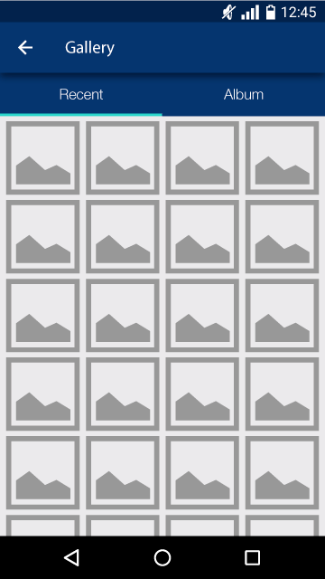

**Gallery**

* Se mantienen las mismas características para el Status Bar y el Action Bar, pero se eliminan los botones de geolocation y help
* Luego del Action Bar, va una tap bar de 48dp, color #21386D con dos opciones. La opción seleccionada debe tener una barra en la parte inferior de 180x3dp, color #7DD5CA. Los textos van en Helvetica Neue 45 Light, tamaño 16sp, color #FFFFFF
* 8dp más abajo comienza la galería de imágenes. Cada imagen debe medir 80x80dp y separarse entre sí por 8dp

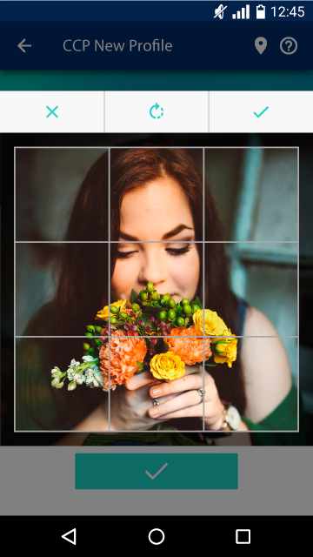

**Dialog**

* Al elegir una imagen de la galería, volvemos a la vista de “CPP New profile”, pero la pantalla tendrá una capa color #000000 al 50% de opacidad. Sobre esta se desplegará un dialog con sombra de elevación, de medidas 360x408dp, color #FFFFFF
* En la parte superior, debe tener una barra con 3 botones de 48dp
* Cada botón debe tener 120dp de ancho y debe tener un icono de 24dp (centrado), para cancelar, rotar o aceptar, respectivamente y en ese orden, la nueva imagen de perfil seleccionada
* Luego de esa barra, viene el ImageCropper, que mide 360x360dp. El área que se eliminará de cada foto va en color #000000 al 90% de opacidad

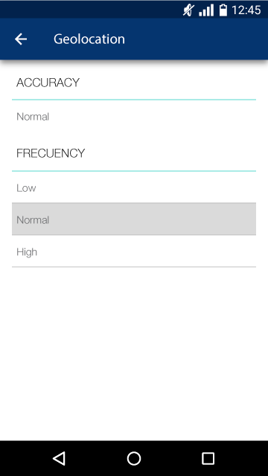

**Geolocation**

* Se mantienen las mismas características para el Status Bar y el Action Bar, pero se eliminan los botones de geolocation y help
* Luego del Action Bar, van las opciones Accuracy y Frecuency, cuyos títulos van en mayúscula, en Helvetica Neue 45 Light, tamaño 16sp, color #272727. Las cajas de texto de cada título miden 44dp
* Luego de cada título debe ir un separador de 328x1dp, color #7DD5CA
* Las cajas de texto de las opciones deben medir 42dp. Se separan entre ellas por un separador de 328x1dp, color #000000 al 20% de opacidad. Los textos deben ir en Helvetica Neue 45 Light, tamaño 14sp, color #6D6E70
* La opción seleccionada se debe resaltar en color #000000 al 15% de opacidad (el cuadro quedaría de 328x42dp)
* Todo es contenido se separa de los bordes derecho e izquierdo de la pantalla por 16dp